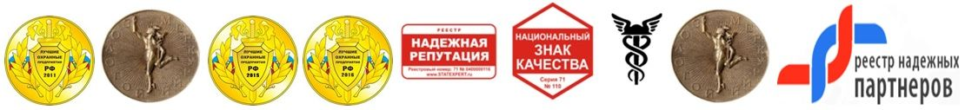
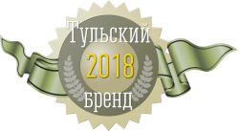
ОБЩЕСТВО С ОГРАНИЧЕННОЙ
ОТВЕТСТВЕННОСТЬЮ
Частная охранная организация
300013, Российская Федерация,
г. Тула, ул. Тульская, д. 10/10-12, оф.001
тел. 24-68-03, факс 24-68-12
Е-mail: info@barsco.ru
Сайт компании: bars-security.ru

Р/с 40702810301250001837 в филиале ПАО Банк ВТБ в г. Воронеже к/с 30101810100000000835
БИК 042007835 ИНН 7107098954 КПП 710601001
Лицензия № 240 на осуществление негосударственной (частной) охранной деятельности, выдана 16 апреля 2007 г. УФСВНГ России по Тульской области, срок действия до 16 апреля 2022 г.

Перечень антикоррупционных мероприятий ООО ЧОО «Желдорспецохрана»

Направление | Мероприятие
Нормативное обеспечение, закрепление стандартов поведения и декларация намерений. | Разработка и принятие кодекса этики и служебного поведения работников организации.
 | Разработка и внедрение положения о конфликте интересов, декларации о конфликте интересов.
 | Разработка и принятие правил, регламентирующих вопросы обмена деловыми подарками и знаками делового гостеприимства.
 | Присоединение к Антикоррупционной хартии российского бизнеса.
 | Введение в договоры, связанные с хозяйственной деятельностью организации, стандартной антикоррупционной оговорки.
 | Введение антикоррупционных положений в трудовые договора работников.
Разработка и введение специальных антикоррупционных процедур. | Введение процедуры информирования работниками работодателя о случаях склонения их к совершению коррупционных нарушений и порядка рассмотрения таких сообщений, включая создание доступных каналов передачи обозначенной информации (механизмов "обратной связи", телефона доверия и т.п.).
 | Введение процедуры информирования работодателя о ставшей известной работнику информации о случаях совершения коррупционных правонарушений другими работниками, контрагентами организации или иными лицами и порядка рассмотрения таких сообщений, включая создание доступных каналов передачи обозначенной информации (механизмов "обратной связи", телефона доверия и т.п.).
 | Введение процедуры информирования работниками работодателя о возникновении конфликта интересов и порядка урегулирования выявленного конфликта интересов.
 | Введение процедур защиты работников, сообщивших о коррупционных правонарушениях в деятельности организации, от формальных и неформальных санкций.
 | Ежегодное заполнение декларации о конфликте интересов.
 | Проведение периодической оценки коррупционных рисков в целях выявления сфер деятельности организации, наиболее подверженных таким рискам, и разработки соответствующих антикоррупционных мер.
 | Ротация работников, занимающих должности, связанные с высоким коррупционным риском.
Обучение и информирование работников. | Ежегодное ознакомление работников под роспись с нормативными документами, регламентирующими вопросы предупреждения и противодействия коррупции в организации.
 | Проведение обучающих мероприятий по вопросам профилактики и противодействия коррупции.
 | Организация индивидуального консультирования работников по вопросам применения (соблюдения) антикоррупционных стандартов и процедур.
Обеспечение соответствия системы внутреннего контроля и аудита организации требованиям антикоррупционной политики организации. | Осуществление регулярного контроля соблюдения внутренних процедур
 | Осуществление регулярного контроля данных бухгалтерского учета, наличия и достоверности первичных документов бухгалтерского учета.
 | Осуществление регулярного контроля экономической обоснованности расходов в сферах с высоким коррупционным риском: обмен деловыми подарками, представительские расходы, благотворительные пожертвования, вознаграждения внешним консультантам.
Привлечение экспертов. | Периодическое проведение внешнего аудита.
 | Привлечение внешних независимых экспертов при осуществлении хозяйственной деятельности организации и организации антикоррупционных мер.
Оценка результатов проводимой антикоррупционной работы и распространение отчетных материалов. | Проведение регулярной оценки результатов работы по противодействию коррупции.
 | Подготовка и распространение отчетных материалов о проводимой работе и достигнутых результатах в сфере противодействия коррупции.

Генеральный директор И.А. Ивлев

